JSR200
Processanalys
Lova Juhlin

1. Inledning
I detta projekt har jag utvecklat en webbaserad applikation för språkinlärning i engelska, riktad till vuxna studenter på nivåerna A2 och B1. Syftet med applikationen är att ge användaren möjlighet att träna både skriftlig och muntlig engelska med hjälp av interaktiva övningar och AI-feedback.
Länk till en fungerande version av applikationen på en webbserver: https://webbkurs.ei.hv.se/~loju0003/dist/
Applikationen är testad och fungerar som avsett i webbläsaren Google Chrome. Vissa funktioner, såsom speech-to-text via Web Speech API, kan ha begränsat stöd i andra webbläsare, exempelvis Microsoft Edge. Därför rekommenderas att applikationen testas i Chrome för full funktionalitet.
Miljövariabler (.env) används för att lagra API-nycklar under utveckling. I denna inlämning inkluderas filen för att applikationen ska kunna köras direkt, men i en verklig applikation bör API-nycklar inte exponeras i frontend eller delas offentligt.

2. Val av JavaScript-ramverk
Jag valde att bygga applikationen i React tillsammans med byggverktyget Vite på grund av dess komponentbaserade struktur. Genom att dela upp applikationen i återanvändbara komponenter, såsom navigationsmeny, övningskort och låsta sektioner, blev koden mer strukturerad och lättare att underhålla. En tydlig komponentstruktur bidrar till visuell konsekvens och begriplighet, vilket enligt Kress och van Leeuwen (2006) är avgörande för hur användare tolkar och navigerar i visuella gränssnitt.
React gjorde det även enklare att arbeta med tillstånd (state), exempelvis för att hålla reda på om en student är inloggad eller har köpt en kurs. Dessutom gav React Router möjlighet att skapa flera sidor (routes) i applikationen. För att simulera en inloggning och databas har jag använt mig av localStorage. Det fungerar som ett minne i webbläsaren där jag sparar information om användaren och deras kursköp.

3. Extern datakälla
För att göra applikationen mer dynamisk använder jag ett externt API i ordförrådsdelen (https://dictionaryapi.dev/), där information om ord hämtas, såsom definitioner och uttal.
Applikationen använder även Web Speech API för att möjliggöra speech-to-text, vilket gör att användaren kan svara muntligt på övningar.
Applikationen använder även Google Gemini API för att analysera användarens svar i grammatikövningar. Genom att skicka en prompt tillsammans med användarens svar kan modellen avgöra om svaret är korrekt och ge en kort förklaring samt ett förbättrat exempel.
4. Designidé, målgrupp och kontext
Målgruppen för applikationen är vuxna personer som studerar engelska på A2–B1-nivå, ofta parallellt med arbete eller andra studier. Därför har designen fokuserat på enkelhet, tydlig struktur och låg kognitiv belastning. Färgpaletten är neutral och professionell, och layouten är uppbyggd kring kort och sektioner som gör innehållet lättöverskådligt.
Navigationen är tydligt uppdelad i flera steg: startsida, inloggning, gratis förhandsvisning, köp av kurs och full tillgång till kursinnehåll. Detta följer användarens mentala modell av hur en digital utbildning vanligtvis är uppbyggd och minskar risken för förvirring.
5. Multimedia Learning i applikationen
Applikationen använder både text och ljud, till exempel genom instruktioner, frågor och speech-to-text, vilket gör att användaren kan både läsa och tala. Detta är särskilt viktigt i språkinlärning där muntlig färdighet är central.
Detta kan analyseras utifrån både begreppen multimedia och multimodalitet. Multimedia innebär att flera medier används tillsammans, som text och ljud (Mayer, 2009), medan multimodalitet handlar om hur olika uttrycksformer, som tal och skrift, samverkar för att skapa mening (Kress, 2010). I applikationen kompletterar dessa varandra genom att användaren både producerar tal och får skriftlig återkoppling.
Enligt Mayer (2009) kan lärande förbättras när information presenteras genom flera medier, särskilt om de är pedagogiskt utformade och inte leder till kognitiv överbelastning. I denna applikation används medierna på ett enkelt och strukturerat sätt, vilket ligger i linje med denna princip. Kombinationen av tal och text bidrar till att flera kognitiva processer aktiveras samtidigt, vilket kan stödja användarens förståelse och inlärning.

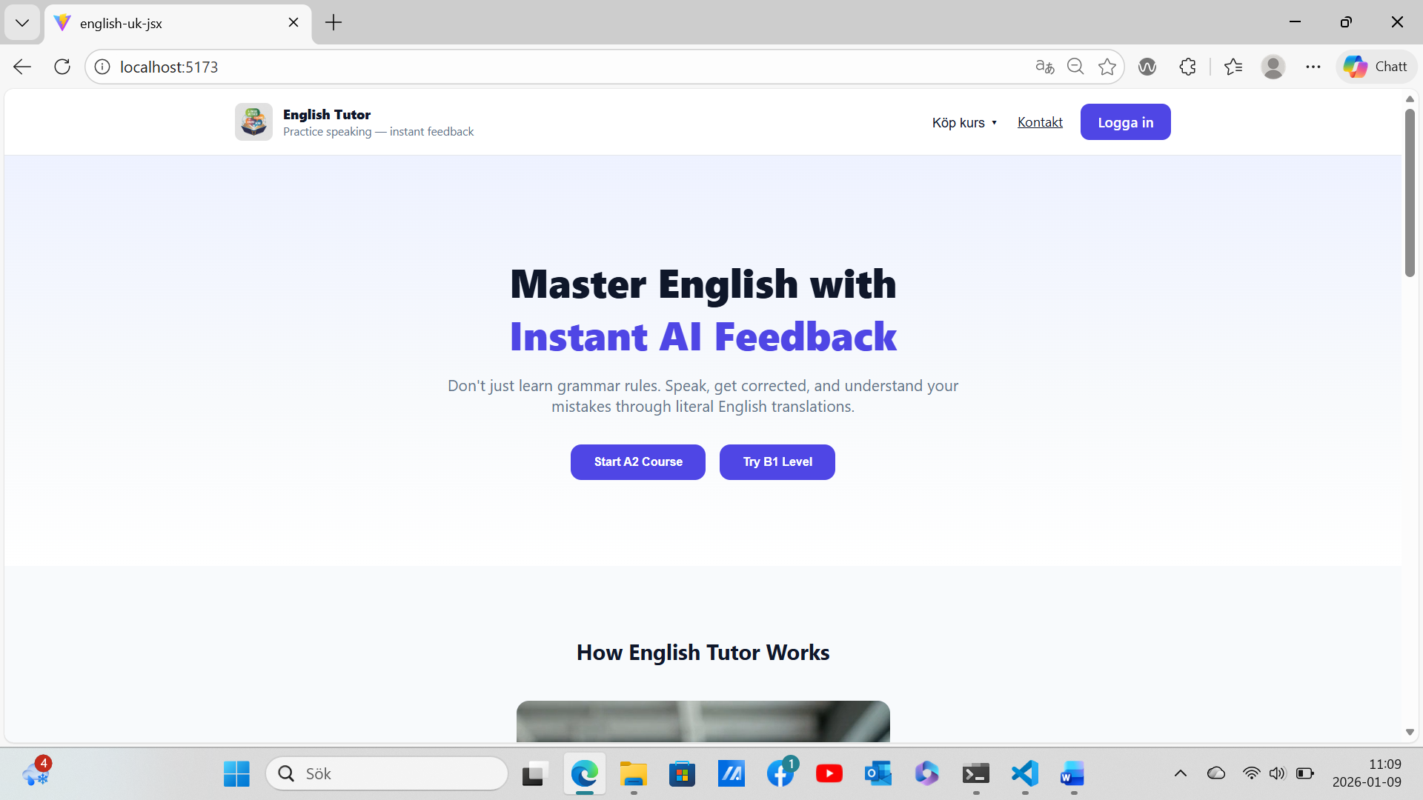
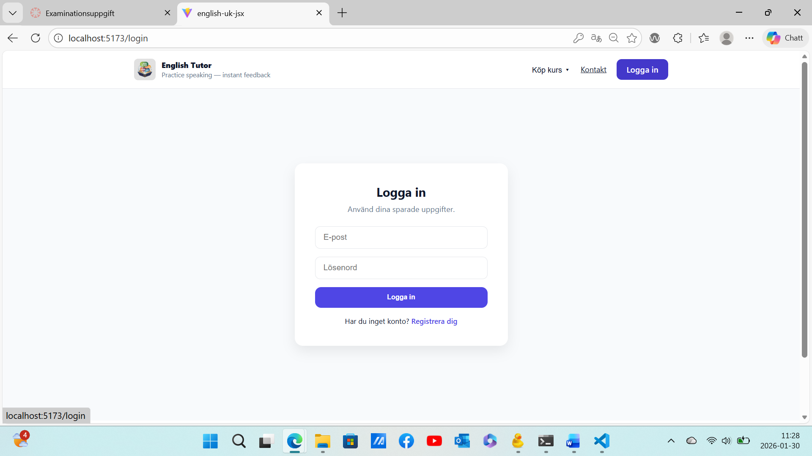

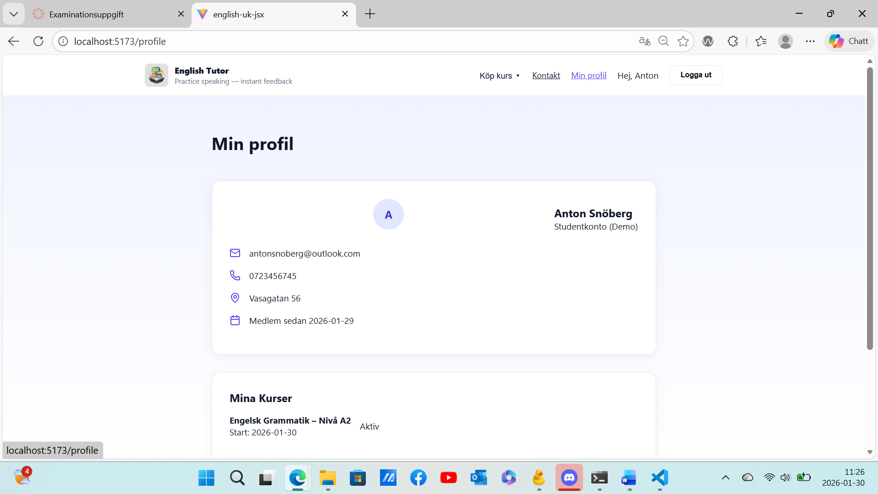

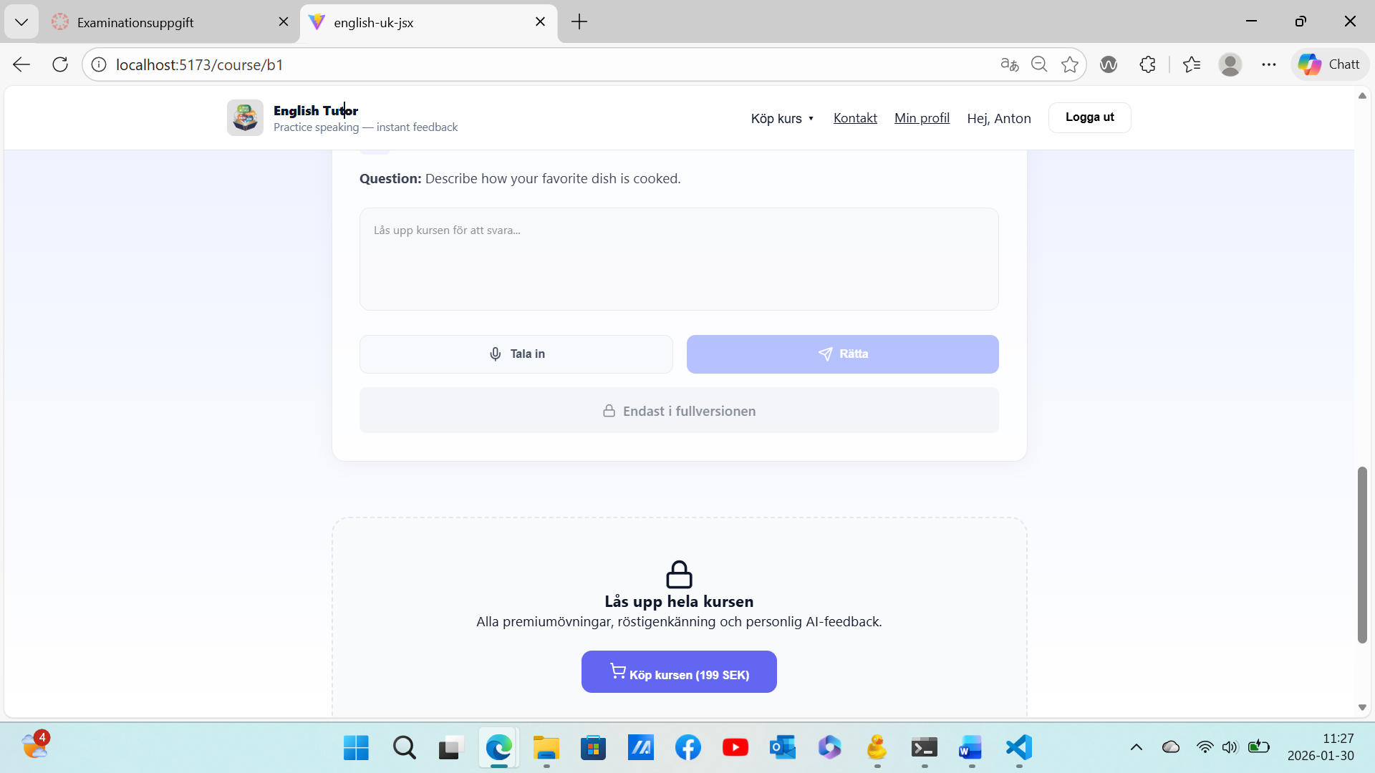
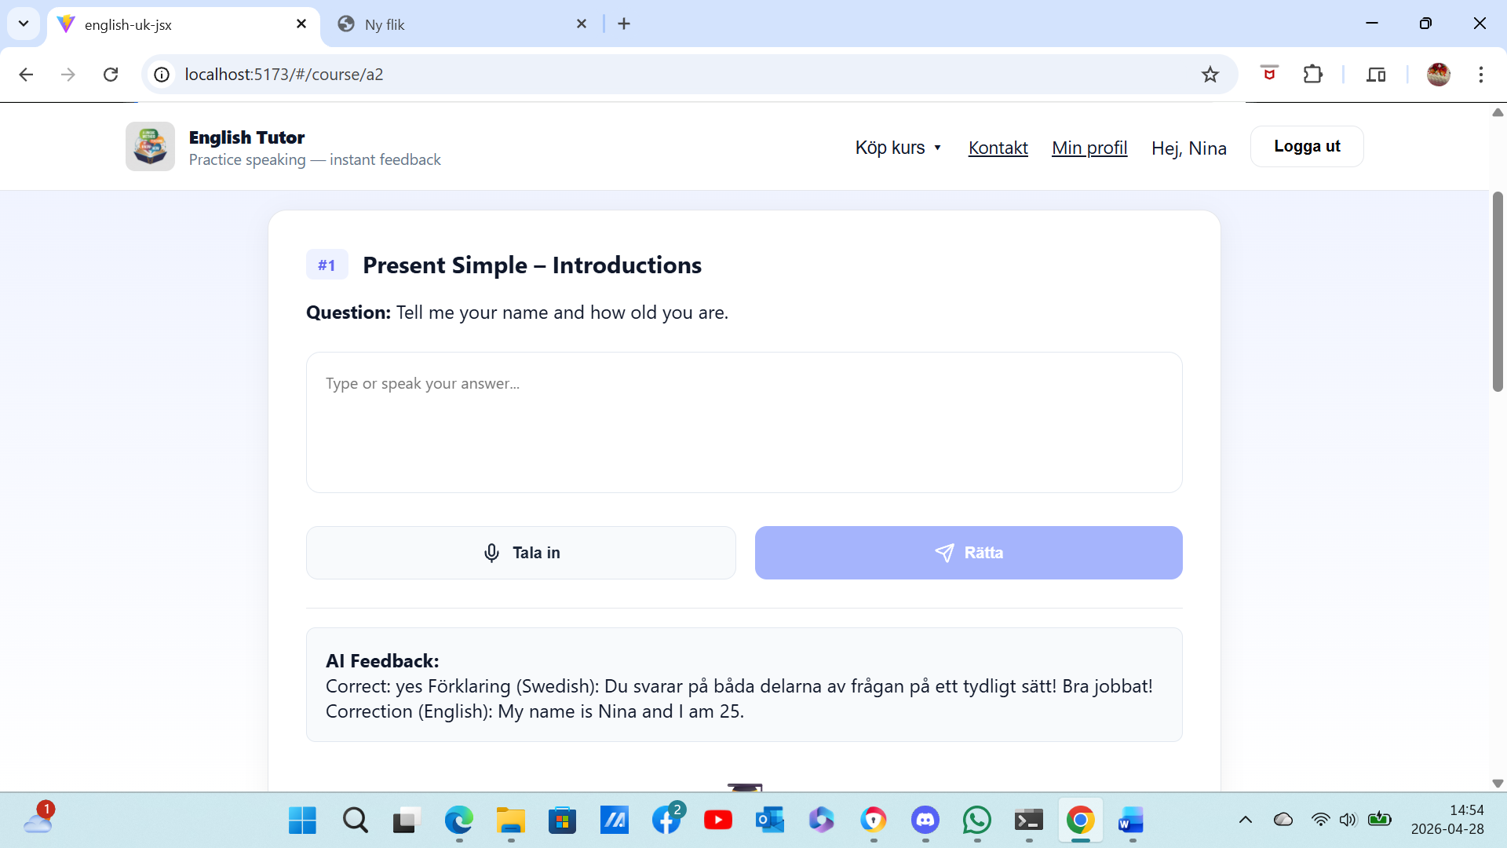
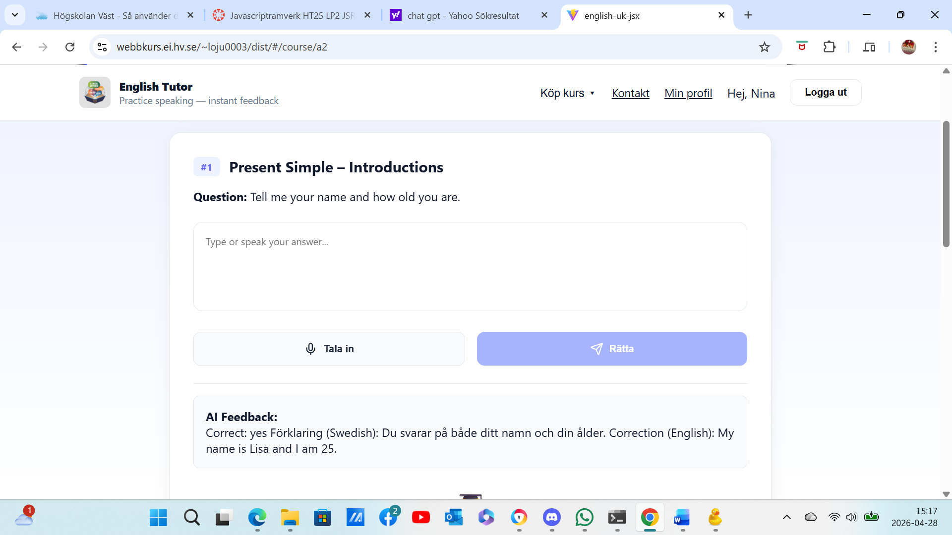
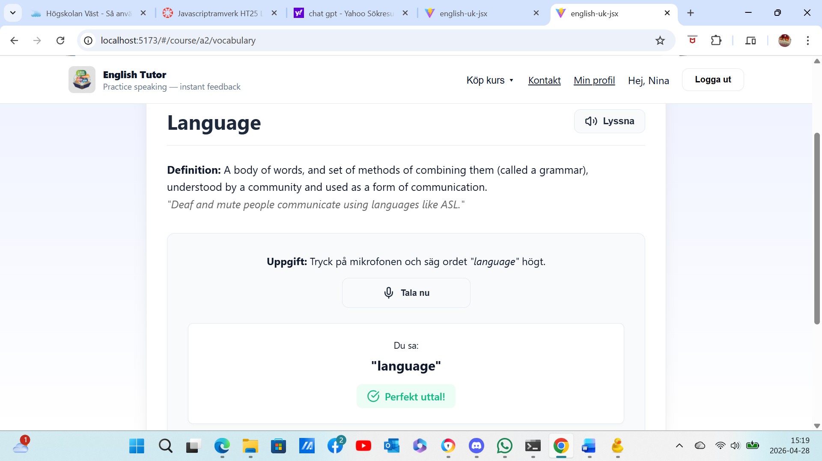
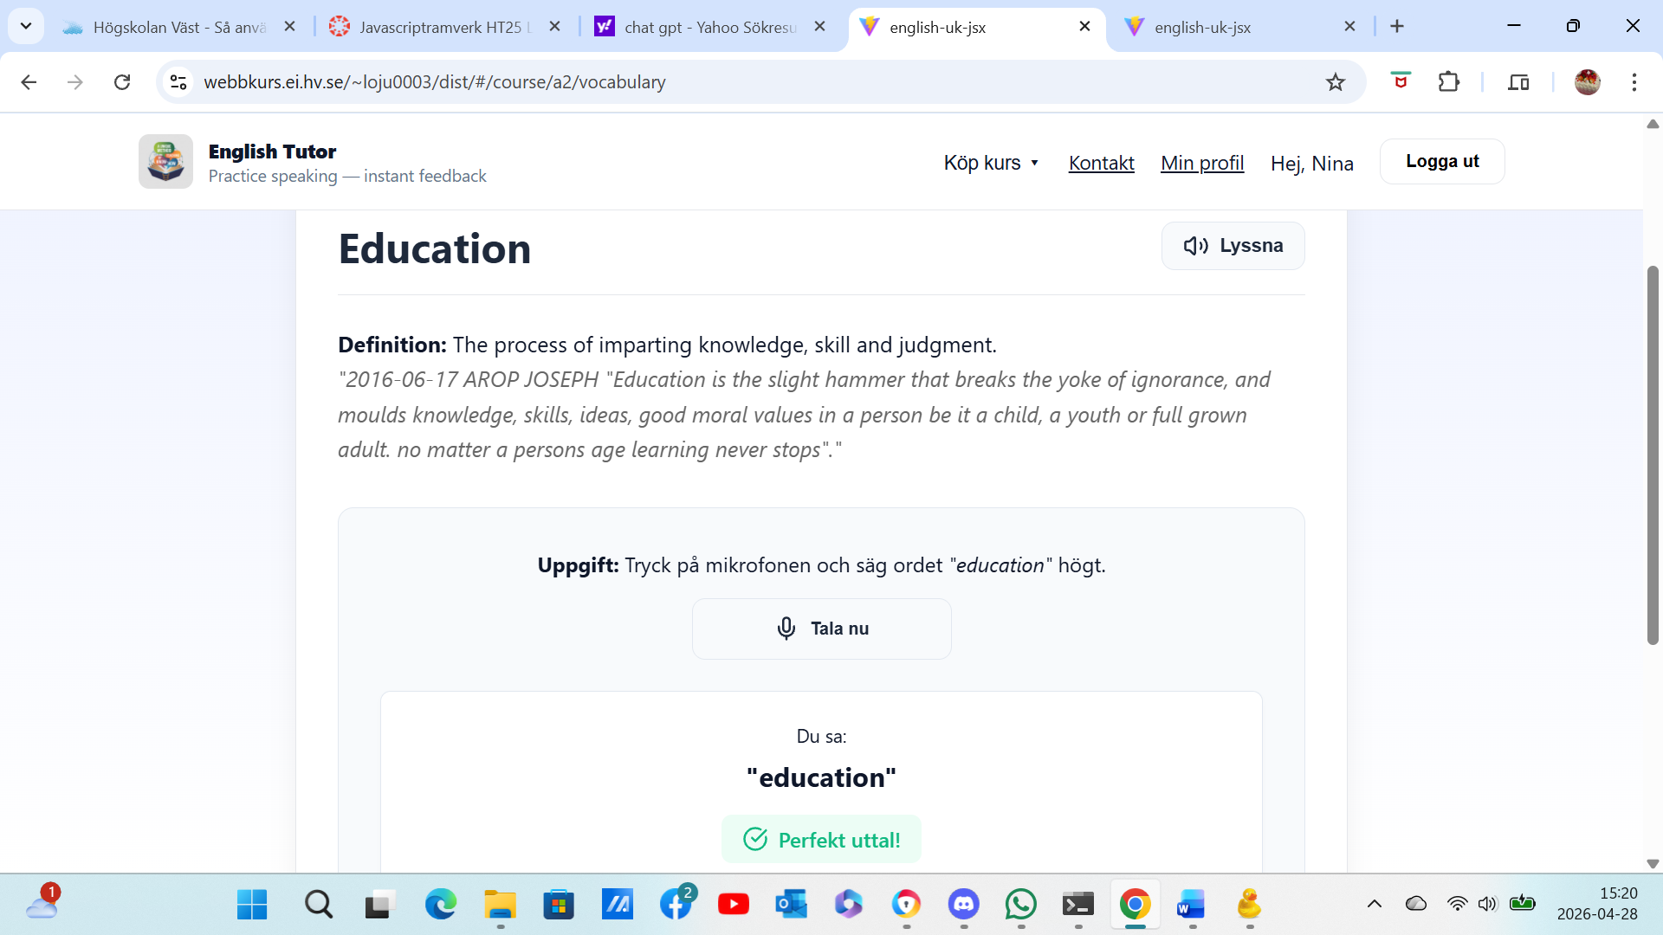

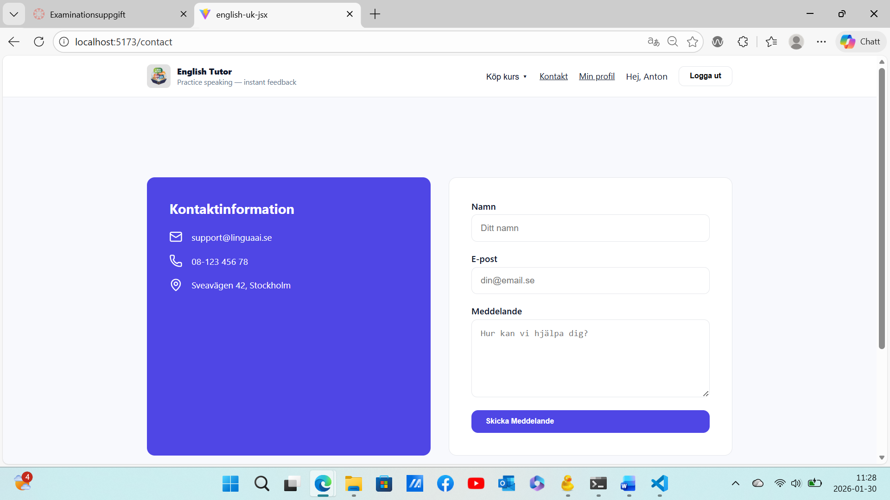
6. Utmaningar och problemlösning
En av de största utmaningarna i projektet var att bygga om en tidigare fungerande med backend applikation till en lösning utan en traditionell backend-databas. Detta krävde en djupare förståelse för hur localStorage fungerar och hur den kan synkroniseras med Reacts state. En särskild utmaning var att säkerställa att användaren förblev inloggad samt att kursköp sparades korrekt även efter att sidan laddades om.
En annan utmaning var att hantera säkerhet och routing på klientsidan. För att förhindra att obehöriga användare får tillgång till betalt innehåll implementerades så kallade skyddade rutter (Protected Routes). Dessa kontrollerar om det finns en aktiv användarsession innan en sida visas, och omdirigerar annars användaren till inloggningssidan.
Jag arbetade även med att hantera asynkrona API-anrop, bland annat mot en extern ordbokstjänst. Det var viktigt att ge användaren tydlig feedback under dessa processer, exempelvis genom laddningsindikatorer och felmeddelanden vid nätverksproblem.
7. Reflektion kring arbetsprocessen
I mitten av projektet hade jag en ambition att bygga en fullskalig backend och integrera en AI-tjänst (som Gemini eller OpenAI) för att rätta användarens svar. Jag lade mycket tid på detta, men det var dock inte i linje med uppgiftens krav, eftersom en backend inte var nödvändig för denna implementation. Vid ombyggning valde jag att flytta logiken till frontend. Det blev en viktig läxa i att läsa uppgiftens krav och fullfölja detta.
En utmaning har varit att hantera data utan en riktig databas. Jag fick lära mig att använda localStorage för att simulera en databas, så att användaren inte loggas ut eller tappar sina kursköp när sidan laddas om. Det var ibland klurigt att synkronisera Reacts state med localStorage, och jag fick felsöka buggar där knappar visade fel status.
Efter lärarens feedback om problem med routing på webbservern uppdaterade jag applikationen. Jag bytte från BrowserRouter till HashRouter, vilket löste problemet och gjorde att applikationen fungerar korrekt på servern.
Efter feedback om att strukturera om koden valde jag att flytta kursdata från komponenterna till en extern JSON-fil (courses.json). Tidigare var datan hårdkodad i applikationen, vilket gjorde den svårare att underhålla och mindre flexibel. Från början planerade jag att applikationen endast skulle innehålla två kurser, A2 och B1, riktade till personer som redan har grundläggande kunskaper i engelska (A1-nivå) och vill utveckla sina språkliga färdigheter vidare.
Efter att ha tagit del av feedback om att utnyttja styrkan i dynamiska JavaScript-ramverk valde jag att omstrukturera applikationen ytterligare. Istället för separata sidor används nu en gemensam komponent som hämtar och visar kursinformation dynamiskt från JSON-filen. Genom att använda parametrar i URL:en (useParams) kan rätt kurs identifieras och visas i samma komponent.
Denna lösning innebär att nya kurser enkelt kan läggas till genom att uppdatera JSON-filen, utan att ändra i komponentkoden. Applikationen blir därmed mer skalbar, flexibel och lättare att underhålla. Samtidigt bidrar separationen mellan data och kod till en mer strukturerad och överskådlig källkoden.
I efterhand kan jag se att en tydligare plan och korrekt läst kraven på projektet från början hade sparat tid. Samtidigt var det just ”pröva-sig-fram"-metoden som lärde mig mest. Det visade sig den flexibla arbetsprocessen vara värdefull, då många beslut togs baserat på insikter som uppstod först när applikationen faktiskt användes och testades i praktiken. Genom att stöta på problem med asynkrona anrop (i ordboks-delen) och routing-skydd, har jag fått en djupare förståelse för hur React fungerar. Arbetsprocessen har också lärt mig vikten av att arbeta metodiskt, testa ofta och att inte underskatta komplexiteten i till synes enkla funktioner, som exempelvis feedback-logik eller användarflöden.
Under projektets gång har AI använts som ett stöd för att få tips vid felsökning och för att resonera kring möjliga lösningar när problem uppstod. AI har även integrerats i applikationen genom användning av Google Gemini API, som används för att generera automatisk feedback till användaren. Samtliga beslut, implementationer och formuleringar har dock gjorts självständigt.
8. Slutsats
Sammantaget har arbetet varit både utmanande och lärorikt. Projektet har gett mig en djupare förståelse för hur frontendutveckling, API-integration, design och användbarhet samverkar i en modern webbapplikation. Jag har även utvecklat min förmåga att felsöka, reflektera över mina egna lösningar och anpassa arbetsprocessen när något inte fungerar som planerat.
Referenser:
Kress, G., & van Leeuwen, T. (2006).
Reading Images: The Grammar of Visual Design. (2nd ed.) Routledge.
Kress, G. (2010). Multimodality: A social semiotic approach to contemporary communication. Routledge.
Mayer, R. E. (2009). Multimedia learning (2nd ed.). Cambridge University Press.

